**VCW – Ladies in Black: Duell auf Augenhöhe**

(VCW / Wiesbaden / 06.01.2023)

Der VC Wiesbaden begrüßt in der letzten Hinrundenpartie der 1. Volleyball Bundesliga Frauen mit den Ladies in Black Aachen am Samstag (19:00 Uhr) einen Mitfavoriten um die Playoff-Plätze zur deutschen Meisterschaft. Beide Teams überzeugten zuletzt mit glatten 3:0-Siegen: Der VCW behielt bei Schwarz-Weiß Erfurt die Oberhand; die schwarzen Ladies ließen sich gegen den VfB Suhl Lotto Thüringen nicht aus der Ruhe bringen. Die Zuschauer, darunter auch der Aachener Fanklub Schwazzjeäle Sövve, dürfen sich also auf ein spannendes Live-Event in der hessischen Landeshauptstadt freuen.

**Statistik / Spielerinnen**

Die von **Stefan Falter** verantwortlich trainierten Aachenerinnen stehen derzeit mit 16 Punkten auf dem fünften Tabellenplatz; auf Rang neun rangiert der VCW mit zehn Punkten. Lena Große Scharmann (VCW-Diagonale) behauptet sich im Liga-Ranking auf Platz fünf mit Top-Scorer Wert 80; vor ihr liegen Krystal Rivers (83, Stuttgart; sie bestritt allerdings nur acht von zehn Spielen), Lindsey Ruddins (94, Schwerin), Anett Németh (99, Potsdam) sowie Iris Scholten (141, Münster). Platz neun belegt Wiesbadens Mittelblockerin Nina Herelová (67). Auf Aachener Seite am besten gerankt sind die Kanadierin Layne Van Buskirk (58, Mittelblock; Platz 15) und die Französin Lara Davidovic (54, Diagonal; Platz 17).

Wiesbadens Headcoach **Benedikt Frank** verweist zudem auf die starken Außenangreiferinnen Jana-Franziska Poll (zweimal Gold-MVP; 2019 deutsche Meisterin mit Stuttgart und große internationale Erfahrung), auf Hilary Howe (Kanada) sowie auf die effektive Mitte mit Wiebke Silge und der erwähnten Layne Van Buskirk. Im Zuspiel agiert mit Ashley Evans (USA) eine ehemalige VCW-Athletin (Saison 2020/2021). Sie wurde in dieser Hinrunde je zweimal als MVP mit Gold und Silber ausgezeichnet.

**Statements**

**Benedikt Frank:** „Wir trainieren super und sind guter Dinge nach den zuletzt zwei gewonnenen Spielen und sechs Punkten. Uns erwartet jetzt wieder ein Match auf Augenhöhe. Aachen hat eine bewährte, erfahrene Mannschaft, die gegen viele Gegner gut mitzuhalten versteht. Wir werden alles aufbieten müssen und sehen, dass wir die verschiedenen Spielsysteme – In-system und Out-of-system – gut unter Kontrolle bringen. Wir freuen uns sehr auf unser erstes Heimspiel im neuen Jahr und hoffen, dass die Bude wieder voll wird.“

**Rene Sain (VCW-Libera):** „Ich freue mich sehr, dass ich nach meiner Krankheit, dem Pfeifferschen Drüsenfieber, schon nach einem Monat wieder fit war. Bei vielen anderen Menschen dauert die Rekonvaleszenz oft mehrere Monate oder noch länger. Geholfen haben mir meine positive Grundeinstellung, viel Ruhe, aber auch gute, angemessene Ernährung. Ich habe gegen Neuwied und Erfurt schon wieder voll mithalten können und kann es kaum erwarten, in unserer Halle gegen Aachen und Vilsbiburg anzutreten. Das sind zweifellos gute Mannschaften, denen wir mit dem nötigen Respekt begegnen werden, aber ich bin guter Dinge, weil wir insgesamt nach einigen wenig erfreulichen Spielen zuvor einen positiven Change vollzogen haben. Wir sind darum auch sehr zuversichtlich.“

**Christopher Fetting (VCW-Geschäftsführer):** „Wir haben am Samstag eine echte Chance, die zuletzt souverän erkämpften sechs Punkte weiter zu veredeln. Das Spiel gegen Aachen wird aber kein Selbstläufer, wie auch in den vergangenen Jahren nie. Das Team belegte in der Saison zuvor den sechsten Platz und hatte vor den Playoffs zwei Punkte mehr als wir. Es gibt also keinen Favoriten, aber wir setzen auf den Heimvorteil in unserer Arena. Es folgt dann wieder ein Heimspiel gegen Vilsbiburg, und hier wollen wir unbedingt das unglückliche 1:3 aus der Hinrunde wettmachen. Wir bieten am 15. Januar übrigens besondere Ticket-Konditionen für Familien und freuen uns auch auf die ein oder anderen neuen Gesichter in der Sporthalle am Platz der Deutschen Einheit.“

**Nächste Termine:**

07. Januar 2023 (19:00 Uhr): VCW – Ladies in Black Aachen  
(Wiesbaden, Sporthalle am Platz der Deutschen Einheit)

*Rückrunde*

**Familien-Spieltag: Sonntag, 15. Januar 2023**\*   
16:00 Uhr: VCW – Rote Raben Vilsbiburg  
*(Wiesbaden, Sporthalle am Platz der Deutschen Einheit)*

*\*Beim Kauf von 2 Normalpreis-Tickets können bis zu 3 Kinder-Tickets (bis einschließlich 14 Jahre) kostenlos hinzugebucht werden.*

20. Januar 2023 (19:00 Uhr): Allianz MTV Stuttgart – VCW   
(Stuttgart, SCHARRena)

*Die Spiele werden live und on-Demand auf der Streaming-Plattform Sport1 extra übertragen.*

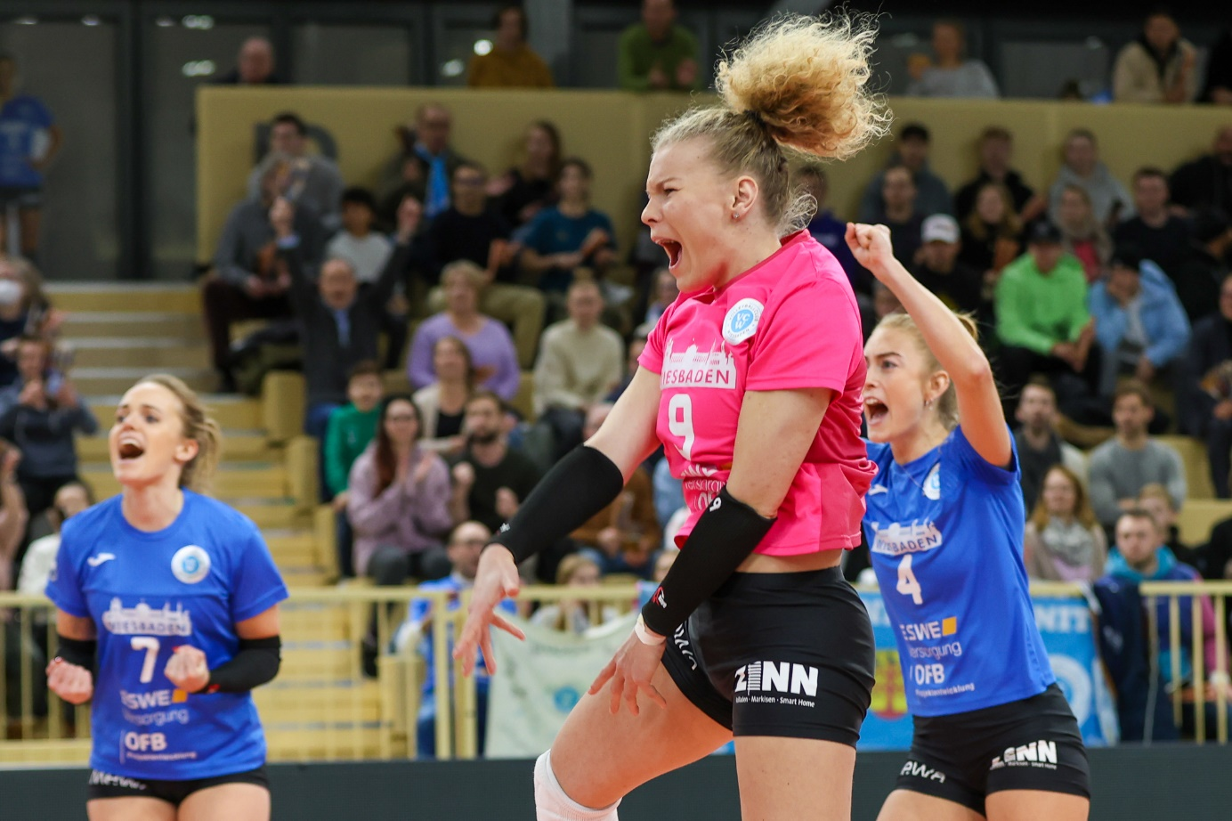 *VCW – Ladies in Black: Duell auf Augenhöhe*  
Foto: Detlef Gottwald | www.detlef-gottwald.de

**Über den VC Wiesbaden**

Der 1. Volleyball-Club Wiesbaden e.V. wurde 1977 gegründet und ist spezialisiert auf Frauen- und Mädchenvolleyball. Die professionelle Damen-Mannschaft ist seit 2004 ohne Unterbrechung in der   
1. Volleyball-Bundesliga vertreten und spielt ihre Heimspiele in der Sporthalle am Platz der Deutschen Einheit, im Herzen der hessischen Landeshauptstadt. Die bislang größten sportlichen Erfolge des VC Wiesbaden sind der Einzug in das DVV-Pokalfinale in der Saison 2012/2013 und 2017/2018 sowie die Deutsche Vizemeisterschaft in der Saison 2009/2010. Auch die erfolgreiche Nachwuchsarbeit ist Teil des VCW. Aktuell bestehen über 30 Nachwuchs-Teams, die in den vergangenen Jahren zahlreiche Titel bei überregionalen Volleyball-Meisterschaften sowie im Beachvolleyball erkämpften. Als Auszeichnung dafür erhielt der VC Wiesbaden im Jahr 2016 das „Grüne Band“ des Deutschen Olympischen Sportbundes (DOSB). Der VC Wiesbaden ist Lizenzgeber der unabhängigen VC Wiesbaden Spielbetriebs GmbH, die die Erstliga-Mannschaft stellt. Der Verein ist zudem Mitglied der Volleyball Bundesliga ([www.volleyball-bundesliga.de](http://www.volleyball-bundesliga.de/)) sowie des Hessischen Volleyballverbands (www.hessen-volley.de). Das Erstliga-Team wird präsentiert von den Platin-Lilienpartnern ESWE Versorgung (www.eswe.com) und OFB Projektentwicklung ([www.ofb.de](http://www.ofb.de)).

*Text- und Bildmaterial stehen honorarfrei zur Verfügung – beim Bild gilt Honorarfreiheit ausschließlich bei Nennung des Fotografen. Weitere Pressemitteilungen und Informationen unter: www.vc-wiesbaden.de*